- 第3号  2024年4月  （会報年2回発行） | 箱根町手をつなぐ育成会  成人おめでとう ㊗️
手をつなぐ育成会とは…（神奈川県手をつなぐ育成会より）  知的障がい児者等の親や支援者で構成された団体です。  障がいがあっても1人ひとりの意思が尊重され、人権が守られ、生涯にわたって安心してあたりまえの暮らしができることを願って活動しています。  会員になると…  会員  会費年間3000円  賛助会員  年間一口1000円  活動  黄介と茶々のアートハウスを拠点にしています。  ギャラリー無料（定期的に個展や企画展開催しています）  茶々（セントバーナード）とのふれあい活動  アート活動（個人利用1回500円）  ランチ、カフェ 利用 （個人利用 飲食代別）  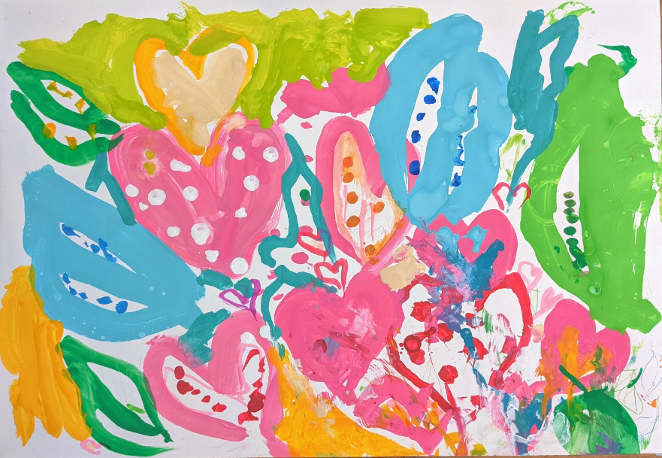 | 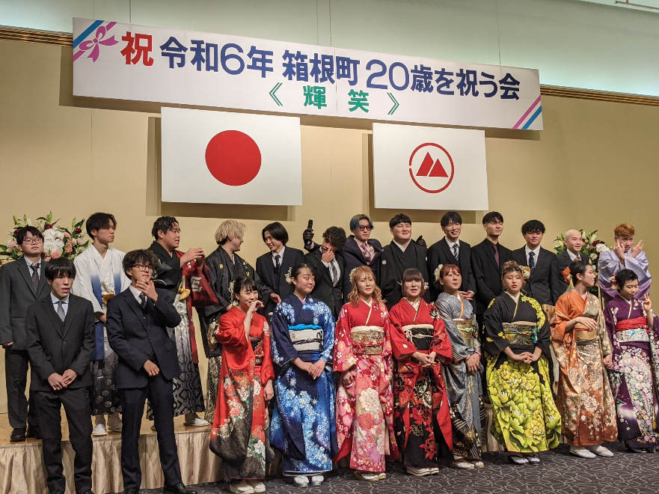  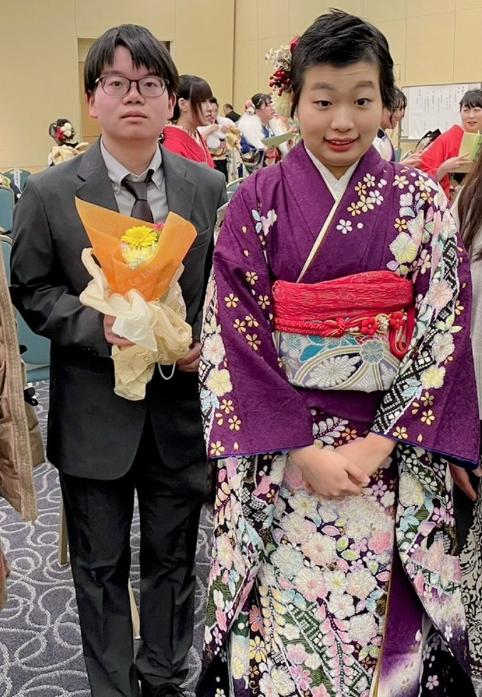  箱根町育成会から2人が成人されました。  箱根の森小学校からの同級生と一緒に式典に出席され祝福されました。（2024年１月）  2月20日〜  4月30日まで  なっちゃんのアール・ブリュット展  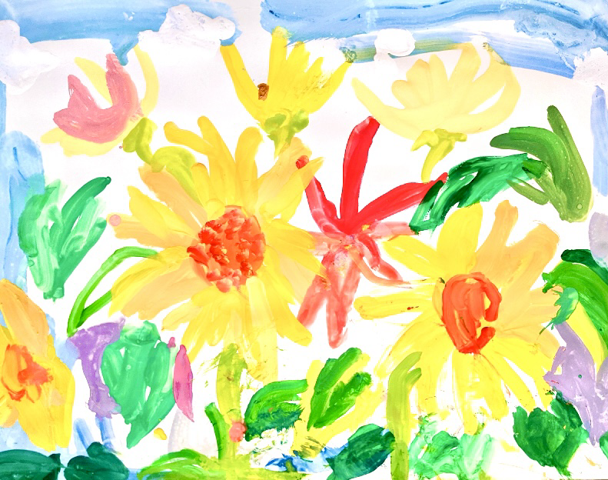  安達夏美さんは、黄介と茶々のアートハウスOPENからの利用者さんです。  なっちゃんは、黄介と茶々にとっても特別な大好きな存在。  黄介は、癌になりほとんど動けなくなってもなっちゃんが来ると立ち上がって  しっぽを振って笑顔を見せてくれました。７月、いつも1枚仕上げて  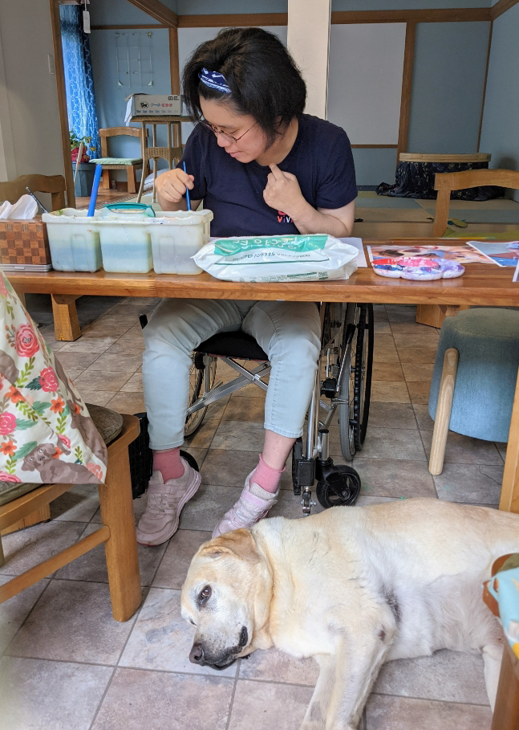  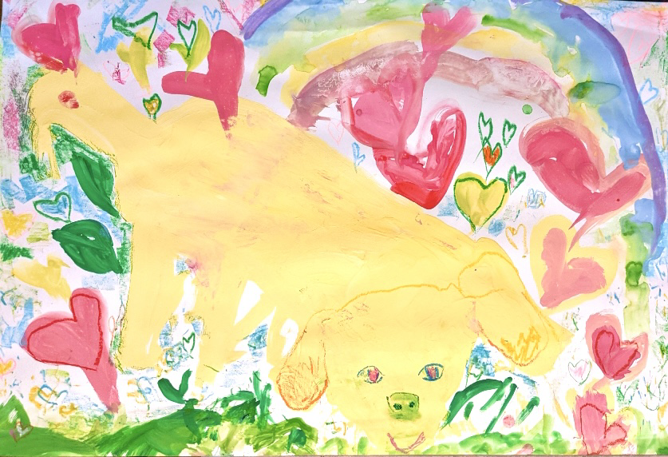  終わりなのに、この日は黄介が可愛いからと2枚描いてくれました。

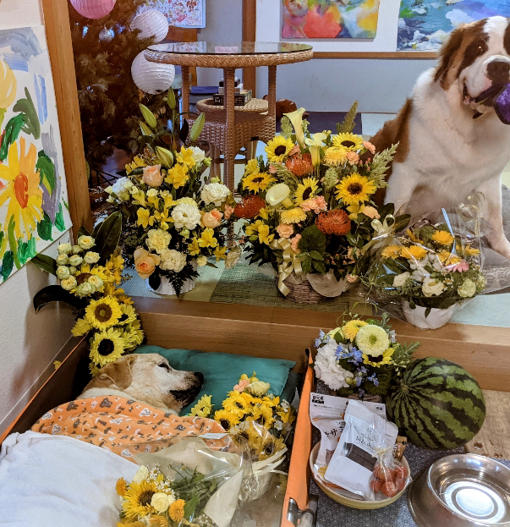
その日、和室に黄介とひまわりの絵を飾り布団を敷きその夜はそこで一緒に寝ました。その明け方でした。
ひまわりが咲き乱れる真夏日に黄介は虹の橋を渡りました。たくさんのひまわりをいただき本物のひまわりに囲
まれてなっちゃんにありがとう️と言ってる気がしました。この奇跡の作品をぜひ黄介と茶々のアトリエまで見に
来てください。お待ちしています。 4月18日（木）１０時〜なっちゃん本人のライブペイントもあります。
現在はラブラドール2代目サーフ君とセントバーナードの茶々がお出迎え致します。

活動報告  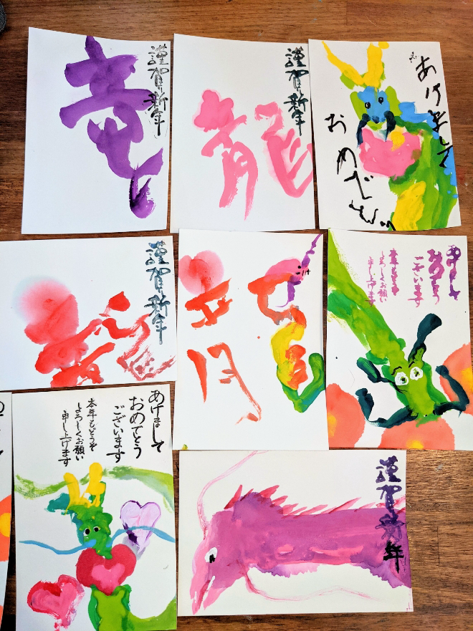  なっちゃんの年賀状  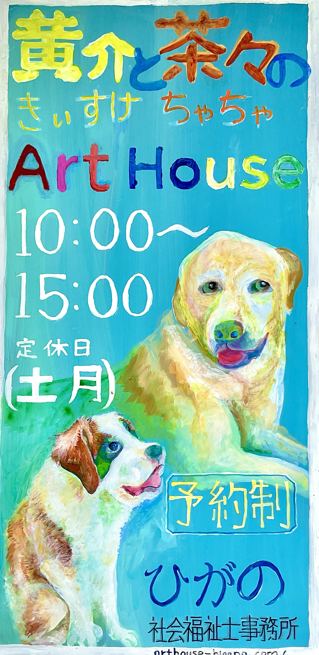  〠250−0034  小田原市板橋339−12  風祭鈴廣から徒歩３分  《発行責任者》  箱根町手をつなぐ育成会  会長 日向野 祥子  メール higano1121@outlook.jp | 2023年 １２月 箱根町役場市民ホールにて 障がい者週間イベントアール・ブリュット展  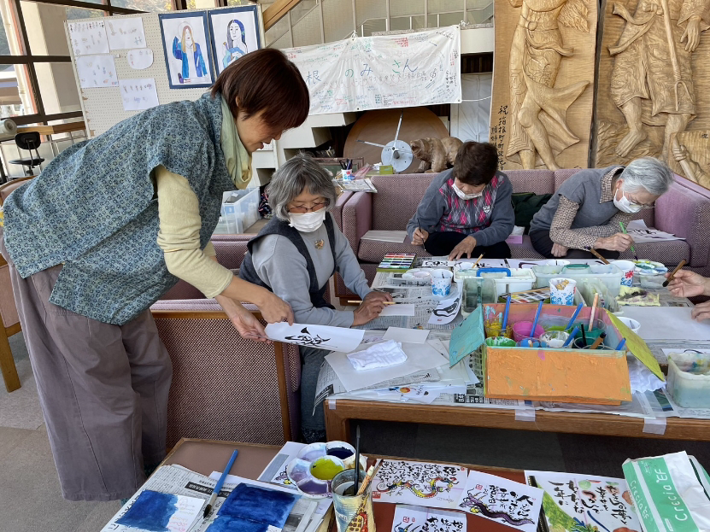  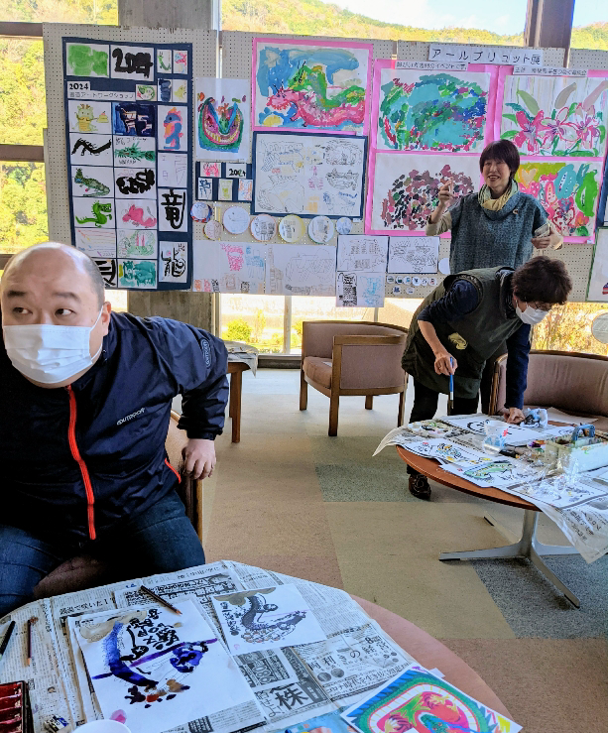  ワークショップ 書道とアートのコラボで辰の作品  育成会ご本人や箱根町の地域の皆様が、書道を熱心に先生に学び、辰のアートにも挑戦されました。  今後の予定  2024年 2月20日〜4月30日まで 安達夏美アールブリュット展  6月 4日〜7月31日まで 鈴木風花の成長記録展  7月 2日 県西地区合同研修会 UMECO  8月後半〜9月末 まで ギャラリー未定  ８月 箱根町育成会夏季レク 内容未定  10月25日〜11月24日まで 茅ヶ崎ウィズメンバー展  12月 2日〜 12月6日まで 箱根町湯本役場 アール・ブリュット展  ※毎月、個別で様々なワークショップ行います。アート中心ですが、散歩、外食、外出、料理やゲーム・・・等本人の要望をお聞きし、私ができる範囲で実行します。  編集後記  アートハウスの利用者は増える一方で育成会入会には否定的な考えが多くあります。現在は育成会会員の方に限りアートハウスの利用料を500円（お茶、おやつ代）にしています。  今後、育成会に何を求めますか？ぜひ今から様々な悩みのある子育てされる若いお母さんたちのご意見をお聞かせください。そして、もっと気軽に黄介と茶々のアートハウスを訪ねてきてください。犬が苦手な方は犬に会わない入口もあります。（車椅子の方は犬のいるところからしか入れませんm(__)m）車椅子用トイレあります。  黄介と茶々のアートハウス 代表 日向野祥子 Instagramアカウント sacj28  会員 賛助会員 募集中

